Módulo | Infraestructura BIG DATA (Caso Práctico C)
Nombre y apellidos | Román López Seoane
- Fecha entrega | 23/02/2020

Para la conclusión del objetivo de esta práctica se ejecutan los siguientes pasos:

Hoja de respuestas

Fichero JSON y almacenamiento en HDFS
Creamos el fichero JSON:
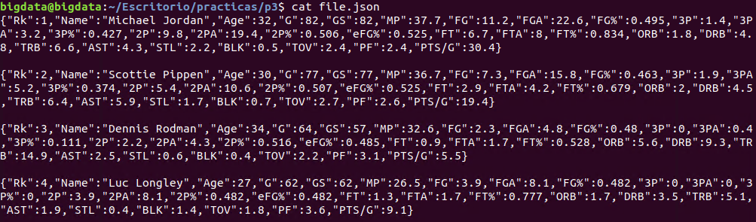
Lo almacenamos en HDFS:
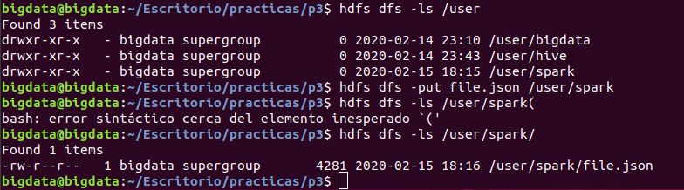

Generación de un DataFrame
Arrancamos la consola de Spark:
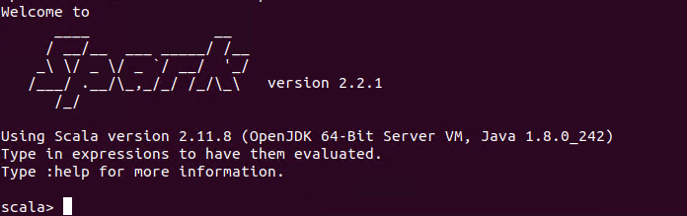

Creamos el DataFrame:

Recuperamos su estructura:
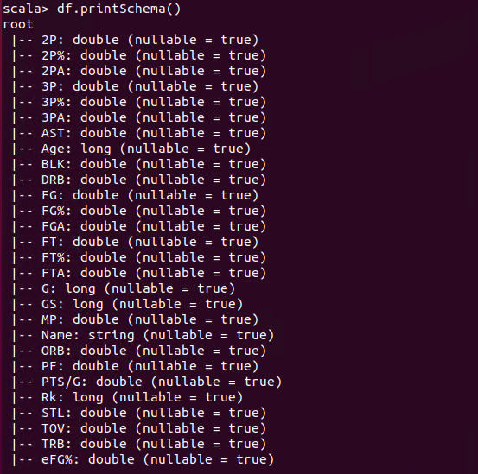

Consulta: promedio puntos > 10.
Creamos una vista:
df.createOrReplaceTempView("Bulls")

Ejecutamos la consulta:
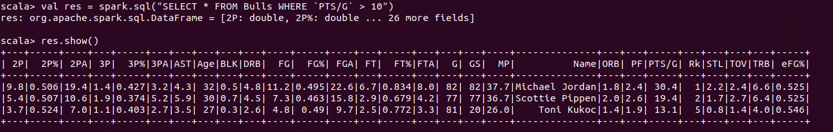

Consulta: jugadores ordenados por rebotes.
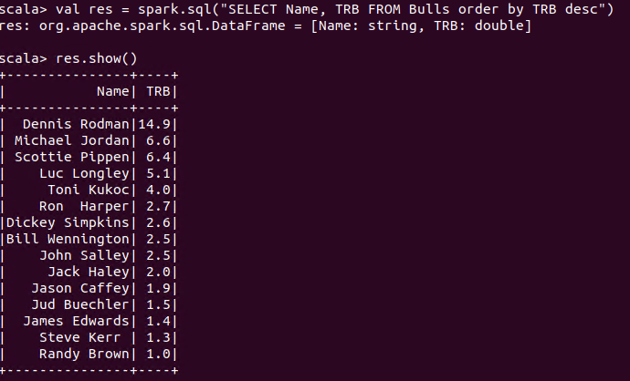

Consulta: jugadores ordenados por rebotes.

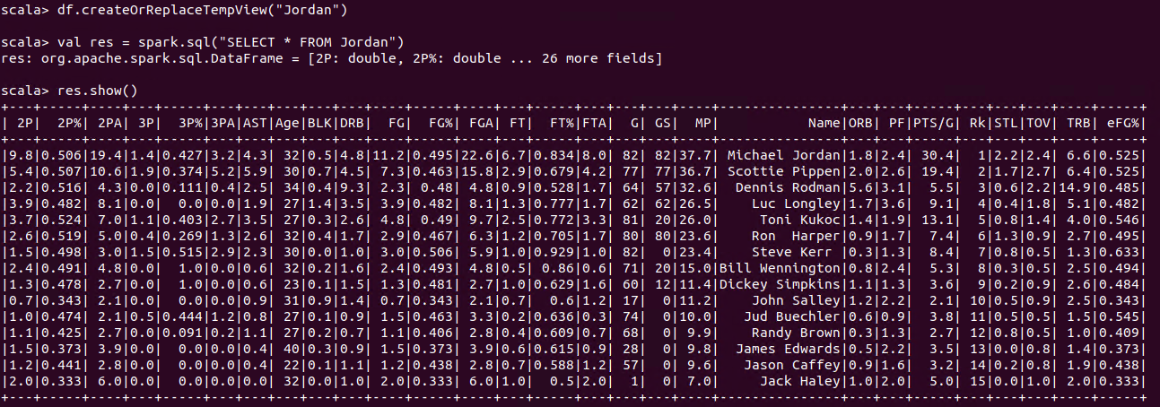

Consulta: rebotes y asistencias > 5

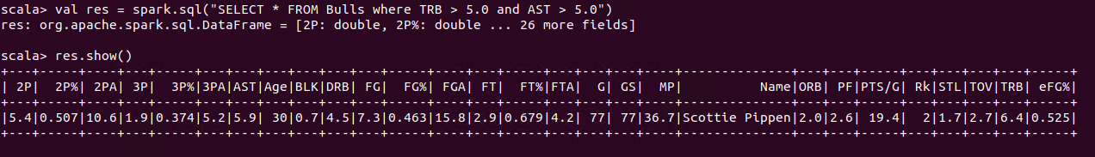

Consulta: Jugadores ordenados por edad
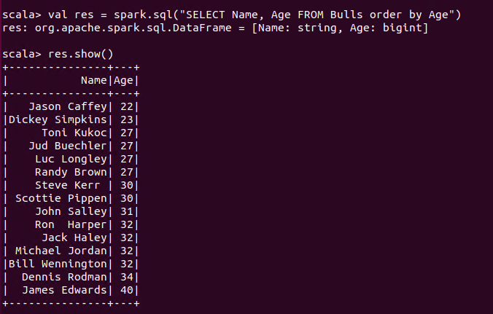

Consulta: Media de edad del equipo

